2026机器人软件工程学课程作业报告

项目名称：基于WSL2和Ubuntu实现的TurtleBot瓶体自主抓取系统
英文名称： TurtleBot Bottle Autonomous Grabbing System Based on WSL2 and Ubuntu

2312167 刘振毫

小组成员：
2310951 李乐凡
2312167 刘振毫
2312217 庞运泽

完成时间：2026年6月

摘 要
随着服务机器人技术的快速发展，自主移动操作机器人已成为机器人软件工程领域的重要研究方向。本项目基于TurtleBot2移动平台、Kinect v1深度相机和Dynamixel五轴机械臂，设计并实现了一套完整的瓶体自主抓取系统。系统采用ROS Noetic作为软件框架，分别在Ubuntu原生环境和WSL2跨平台环境下完成了两套部署方案。Ubuntu方案实现了基于Gmapping的SLAM建图、AMCL自适应蒙特卡洛定位和move_base导航栈的完整建图导航功能；WSL2方案通过自定义TCP双端口通信协议实现了Windows端Kinect感知与WSL2端ROS控制的跨平台协同。两套方案均集成了YOLOv8深度学习目标检测、视觉伺服闭环控制和Dynamixel机械臂抓取模块，并通过中央状态机协调各模块完成从语音指令到自主抓取的全流程自动化。实验结果表明，系统能够在室内结构化环境中完成指定目标的自主搜索、靠近和抓取任务。

关键词：ROS；TurtleBot2；SLAM建图；自主抓取；跨平台协同。

目 录
一、项目背景与相关研究 4
1.1 项目背景 4
1.2 相关研究 4
二、项目整体介绍 5
2.1 整体功能和框架图 5
2.2 各模块之间关系与接口方法 6
三、具体功能原理和实现 6
3.1 机器人定位与导航 6
3.2 机器人视觉伺服与抓取 7
3.3 功能的鲁棒性保证与自检 7
四、个人完成的主要工作 8
五、项目总结与展望 8
5.1 项目总结 8
5.2 项目展望 8
参考文献 9

一、项目背景与相关研究

1.1 项目背景
本项目实现基于ROS的TurtleBot瓶体自主抓取系统。硬件采用TurtleBot2移动底盘、Kinect v1深度相机与Dynamixel五轴机械臂；软件基于ROS Noetic模块化开发，将感知、定位、导航、视觉伺服与机械臂控制解耦为独立节点。为适应不同实验条件，分别在Ubuntu 20.04原生环境与Windows WSL2跨平台环境完成部署，提升系统灵活性与可迁移性。

1.2 相关研究
现有ROS移动操作研究中，Gmapping、Cartographer等2D激光SLAM已较成熟，AMCL与move_base构成标准导航方案；YOLO系列可提供实时目标检测。但多数方案在单一OS下完成，缺乏WSL2跨平台部署讨论；视觉伺服与机械臂协同不够紧密；对Kinect v1等低成本传感器的噪声与窄视场未做专门适配。本项目围绕双平台部署、传感器适配与模块协同进行系统性工程优化本项目针对上述不足，在双平台部署、传感器适配和模块协同方面进行了系统性的工程实践。

二、项目整体介绍

2.1 整体功能和框架图
系统围绕感知-定位-导航-抓取-返航构建完整任务链路：用户通过语音或键盘发出启动命令后，状态机首先触发定点导航；机器人到达目标区域后进入原地搜索，调用YOLOv8识别瓶子目标；检测稳定后切换到视觉伺服模块，对目标进行对中和距离调整；目标进入抓取位姿后，由Dynamixel五轴机械臂完成伸出、下探、闭合和抬起；任务结束后，系统再返回起点或设定终点。Ubuntu原生方案与WSL2跨平台方案共享这一总体流程。
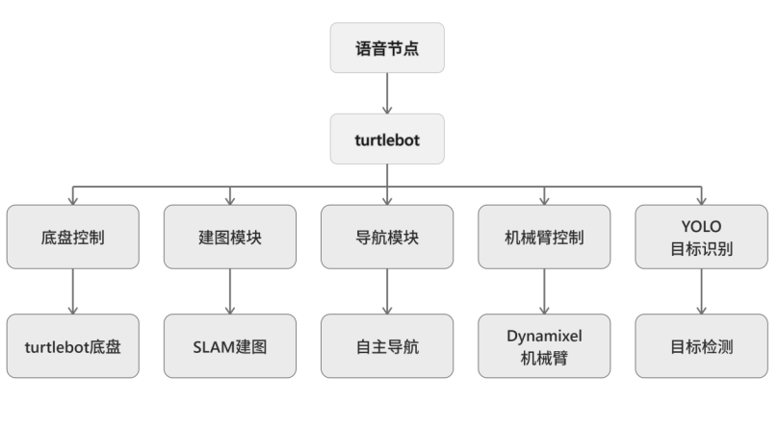
对于WSL2实现，系统进一步采用Windows感知端 + WSL2控制端的分层架构。Windows主机负责Kinect RGB/深度采集、YOLOv8目标检测以及深度图到LaserScan的向量化转换，再通过自定义双端口TCP协议将检测结果和扫描数据发送给WSL2中的ROS节点；WSL2端则专注于状态机调度、AMCL定位、move_base导航、视觉伺服与机械臂控制。这样的设计既规避了部分驱动在WSL2中的兼容问题，也降低了控制侧的实时计算压力。示意图见图2.3。
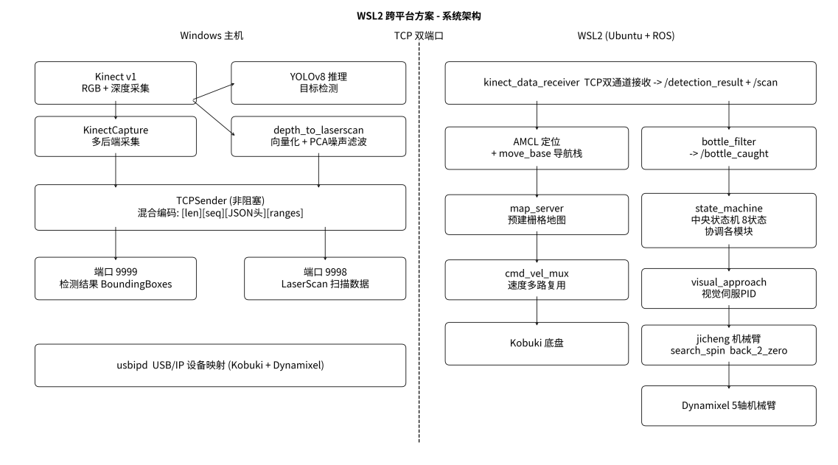
图2.2 项目架构
图2.3 WSL2跨平台方案系统架构

2.2 各模块之间关系与接口方法
中央状态机订阅用户命令、导航状态、检测结果、瓶子到位及机械臂到位信号，发布统一控制指令，保证导航、搜索、视觉伺服、抓取、返航顺序执行，避免底盘控制权冲突。速度经cmd_vel_mux仲裁，导航使用navi通道，搜索与伺服用teleop通道。感知数据通过/detection_result、/scan等话题流动；AMCL利用/scan定位，navi.py通过move_base action发送目标点，visual_approach.py基于检测框偏差生成闭环控制，jicheng.py控制关节完成抓取，back_2_zero.py返航。WSL2方案增加TCP适配层，但对ROS接口保持兼容，共享核心控制逻辑。

三、具体功能原理和实现

3.1 机器人定位与导航
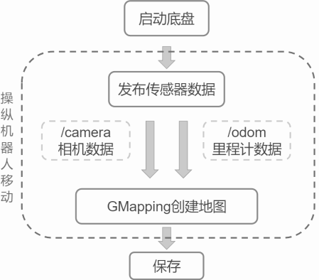
在Ubuntu原生方案中，机器人结合Kinect深度数据与底盘里程计信息完成室内建图。系统先将深度图转换为 /scan 激光数据，再利用Gmapping执行二维栅格地图构建。Gmapping本质上采用Rao-Blackwellized粒子滤波同时估计机器人轨迹与环境地图，适合本项目这种结构化室内场景。通过保存建图结果，后续任务执行时可以直接加载地图，减少重复建图带来的时间开销。如下图3.1。
图3.1 机器人建图流程图
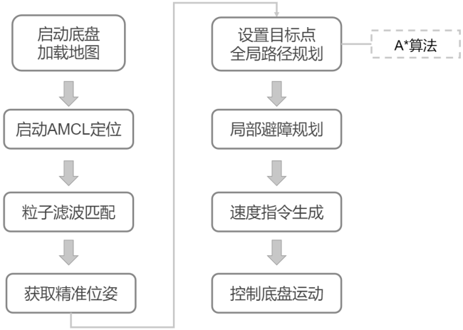
在导航阶段，两套方案都采用 AMCL + move_base 的经典ROS导航栈。启动后 global_localize.py 会向 /initialpose 发布大协方差位姿，使粒子在地图中充分散布；机器人原地旋转和短距离移动后，AMCL粒子逐步收敛到真实位姿。随后 navi.py 通过 actionlib 向 move_base 发送目标点，并记录出发位置供返航使用；move_base 结合全局路径规划与局部避障输出导航速度，实现从起点到目标区域的稳定移动。如下图3.2。
图3.2 机器人导航流程图

3.2 机器人视觉伺服与抓取
视觉抓取链路由目标检测、目标筛选、视觉伺服和机械臂控制四部分组成。首先，YOLOv8输出候选目标框后，bottle_filter.py 仅保留 bottle 类结果；随后 visual_approach.py 对检测框中心横向偏差和目标框高度进行闭环调节。控制过程分为旋转对准、前后粗调、前后微调、二次旋转对准和短距离开环前进等阶段，并在目标稳定满足阈值后通过 /bottle_in_pos 触发下一步动作。如下图3.3。
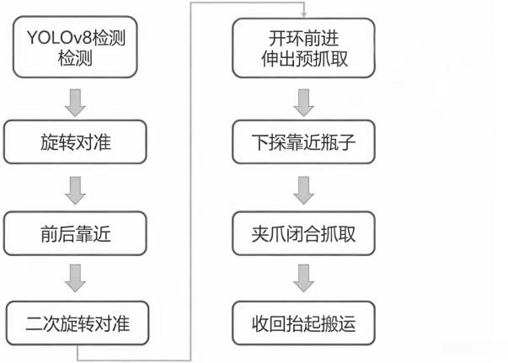
机械臂部分采用5个Dynamixel舵机实现四段位姿抓取：位姿1为预抓取伸出，位姿2下探靠近目标，位姿3闭合夹爪，位姿4抬起搬运。各位姿之间通过插值方式平滑过渡，降低舵机突变带来的振动风险。抓取完成后，系统还会将视觉伺服阶段录制的底盘速度序列反向回放，使机器人先撤回到导航目标附近，再调用 move_base 返回起点，从而形成较完整的闭环作业流程。
图3.3 机器人视觉伺服与抓取流程图

3.3 功能的鲁棒性保证与自检
系统通过多重鲁棒性设计与主动自检机制保障任务可靠运行。目标检测结果经类别筛选与多帧稳定判断。导航层面，各节点仅在被状态机激活时发布控制指令，防止多源速度冲突；在自检方面，系统启动时主动轮询Dynamixel机械臂各关节状态，完成舵机位置归零，确保机械臂在抓取前处于就绪状态；抓取过程中持续监测关节角度与力矩反馈，一旦出现堵转或偏离，立即触发保护并重试，从而显著提升初始化可靠性与抓取动作的稳定性。通信层面，WSL2方案的双端口TCP协议加入握手、序号、MD5校验与断线重连机制，启动脚本预先检测服务器连通性，进一步强化了跨平台系统的运行鲁棒性与可维护性。

3.4 系统的质量保障方案
系统的质量保障主要从模块划分、参数管理和分层验证三个方面展开。首先，导航、搜索、视觉伺服、机械臂、通信和语音交互都被封装为独立ROS节点，并以固定话题和状态机接口连接，便于单模块替换、联调和问题定位。其次，目标点、代价地图参数、舵机等待时间、服务器地址等关键配置均通过 launch 文件和yaml 文件集中管理，减少硬编码带来的维护风险。最后，项目提供全流程以及部分组件联调等多种运行入口，支持从单模块验证到整链路回归测试的渐进式开发流程，体现了机器人软件工程中的可维护性、可测试性和可复用性要求。

四、个人完成的主要工作
本人独立负责Ubuntu原生环境下的全部核心功能开发与系统集成，搭建了完整运行链路，完成底盘驱动、Kinect感知、AMCL定位、move_base导航、YOLOv8检测、机械臂控制以及语音交互等模块的组织联调。开发了controll_core.py中央状态机与visual_approach.py视觉伺服节点，实现了瓶子检测防抖、阶段切换、模块协调调度，以及基于检测框中心与高度的旋转对准、粗调、微调和开环前进逻辑。同时完成了bottle_filter.py、jicheng.py和back_2_zero.py等节点的编写、测试与优化，并主导了Ubuntu下全流程的整体联调。

五、项目总结与展望

5.1 项目总结
项目完成了室内TurtleBot瓶体自主抓取闭环，实现了Ubuntu原生与WSL2跨平台部署，通过感知-控制解耦降低耦合影响。系统具备清晰的模块划分、稳定的通信与完整的任务流程，体现了机器人软件工程的核心能力。

5.2 项目展望
未来可引入强化学习替代PID视觉伺服，实现端到端抓取，融合大模型提升语音交互，并期待使用更先进的机器人平台，减少硬件调试时间，聚焦功能设计。

参考文献
[1] M. Quigley, K. Conley, B. Gerkey, et al., "ROS: an open-source Robot Operating System," in Proc. ICRA Workshop on Open Source Software, 2009.
[2] G. Grisetti, C. Stachniss, and W. Burgard, "Improved techniques for grid mapping with Rao-Blackwellized particle filters," IEEE Trans. Robot., vol. 23, no. 1, pp. 34-46, 2007.
[3] S. Thrun, W. Burgard, and D. Fox, Probabilistic Robotics. Cambridge, MA: MIT Press, 2005.
[4] D. Fox, W. Burgard, and S. Thrun, "The dynamic window approach to collision avoidance," IEEE Robot. Autom. Mag., vol. 4, no. 1, pp. 23-33, 1997.
[5] J. Redmon, S. Divvala, R. Girshick, and A. Farhadi, "You only look once: Unified, real-time object detection," in Proc. IEEE Conf. Comput. Vis. Pattern Recognit., 2016, pp. 779-788.
[6] G. Jocher, A. Chaurasia, and J. Qiu, "Ultralytics YOLOv8," 2023. [Online]. Available: https://github.com/ultralytics/ultralytics
[7] ROS.org, "depthimage_to_laserscan," ROS Wiki. [Online]. Available: https://wiki.ros.org/depthimage_to_laserscan
[8] E. Marder-Eppstein, E. Berger, T. Foote, B. Gerkey, and K. Konolige, "The office marathon: Robust navigation in an indoor office environment," in Proc. IEEE Int. Conf. Robot. Autom., 2010, pp. 300-307.

